|  |
| --- |
| **МИНИСТЕРСТВО НАУКИ И ВЫСШЕГО ОБРАЗОВАНИЯ РОССИЙСКОЙ ФЕДЕРАЦИИ** |
| **федеральное государственное бюджетное образовательное учреждение высшего образования «Российский экономический университет имени Г.В. Плеханова»**  **Московский приборостроительный техникум** |

ОТЧЕТ

по учебной практике

УП.02.01. “Учебная Практика”

Профессионального модуля ПМ.02

“Защита информации в автоматизированных системах программными и програмно-аппаратными средствами”

Специальность 10.02.05 Обеспечение информационной безопасности в автоматизированных системах

Студент ________________________ Калинин Артем Геннадьевич

*подпись фамилия, имя, отчество*

Группа Би50-2-19

Руководитель по практической подготовке от техникума

___________________________ ____________________________

*подпись фамилия, имя, отчество*

«____» _________ 20_ года

Задание:

-Собрать кластер из 2 нод   
-Собрать ceph кластер   
-Создать 3 кт  
-Apache2.PHP7.4  
-MariaDB  
-Nginx  
Настроить проксирование по доменному имени. В качестве сайта использовать BWAPP  
-Настроить простой мониторинг с помощью Zabbix. Показать, что алерты сробатывают корректно   
-Настроить отказоустйчивость для BWAPP  
-Проверить переброску контейнеров   
-Настроить IaC с помощью Ansible   
-для этого необходимо заготовить шаблон для кт   
-По поводу ошибки не доступности Proxmox при запуске плейбука написать  
-Создание отказоуйчивого кластера , с помощью плейбука

Цель работы: выполнить поставленное передо мной задание.

Начало работы:

Устанавливаю Proxmox со следящей конфигурацией оборудования

Создаем виртуальную машину с proxmox OS для 1 –ой ноды

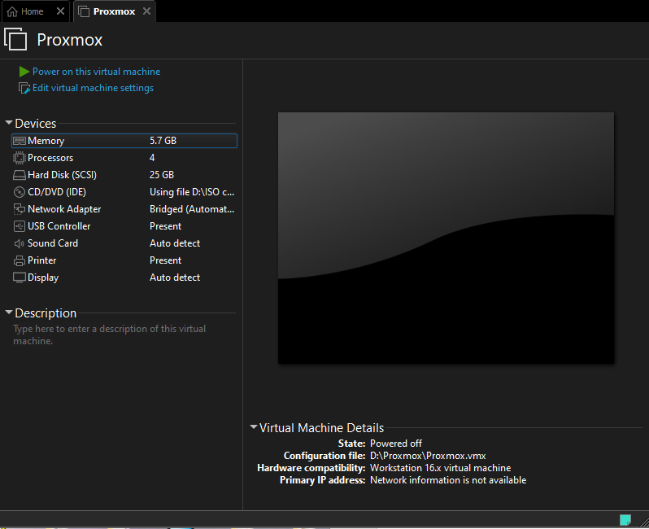

Продолжаю

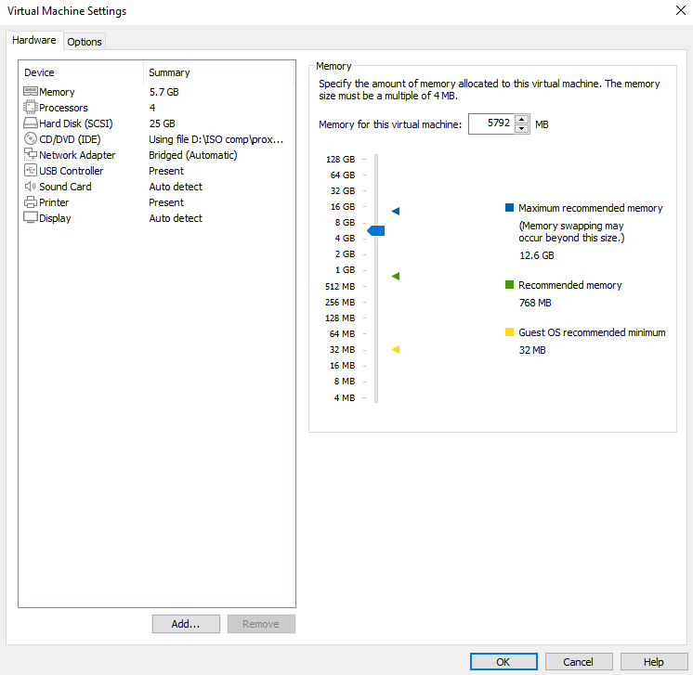

Готово

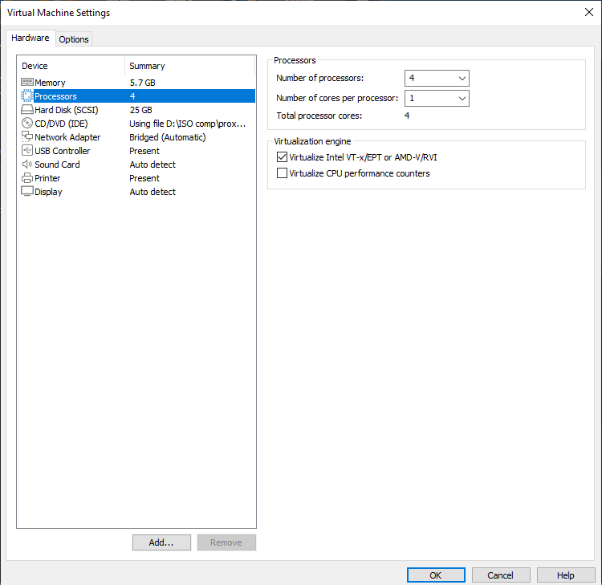

Запускаю

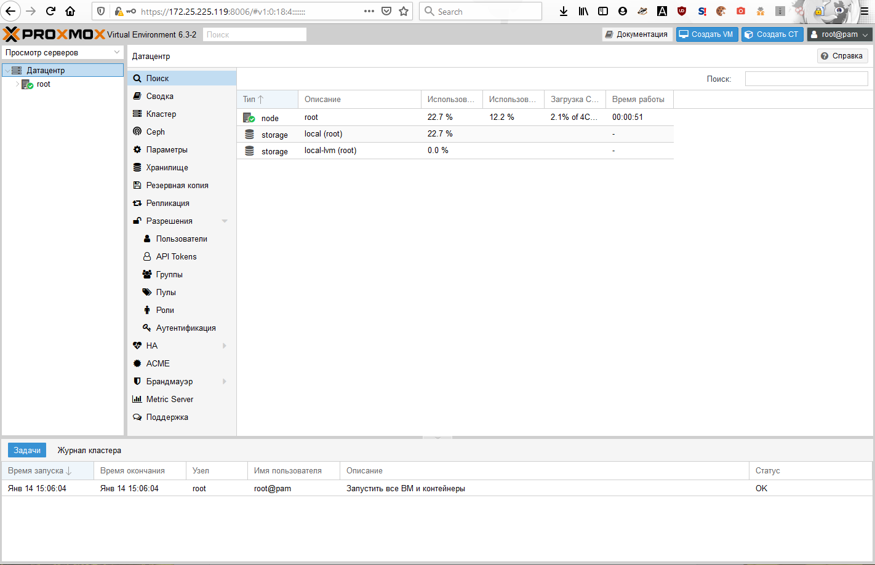

Создаем кластер

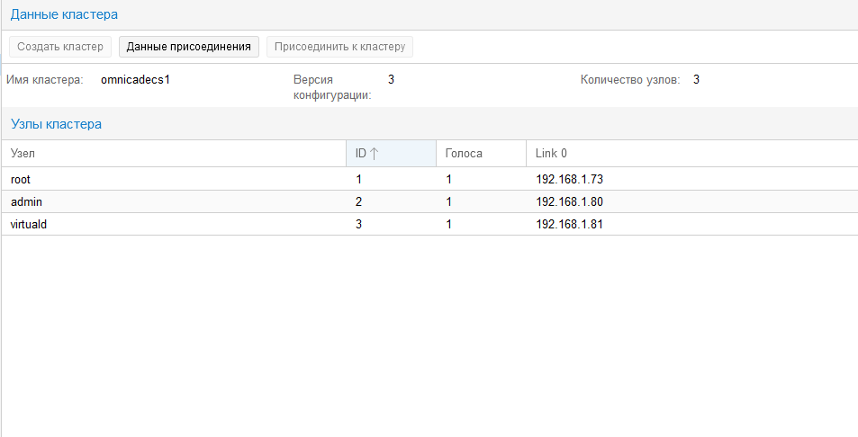

Создаем виртуальную машину со следующими параметрами

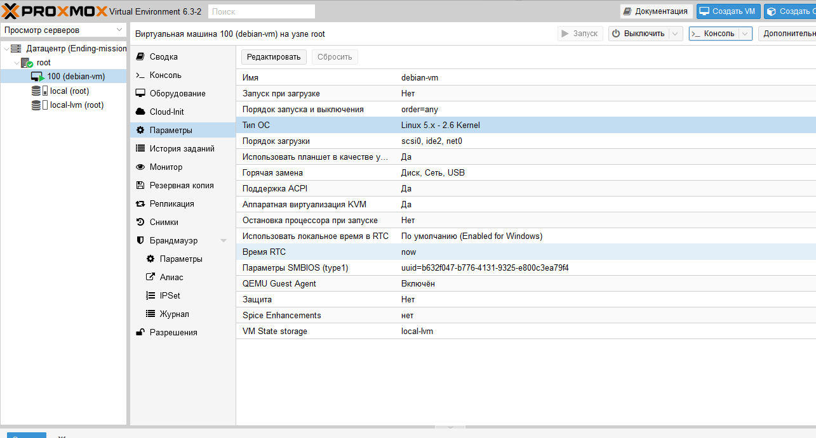

В процессе запуска у меня появилась следующая ошибка

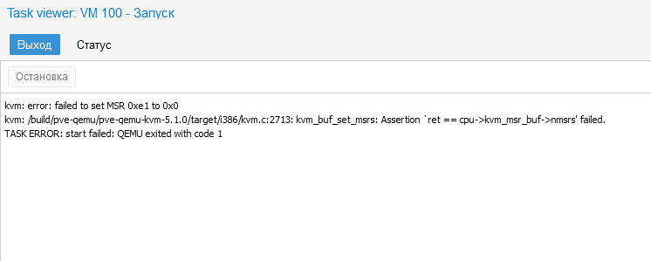

Я не отчаялся и методом проб и ошибок нашел решение

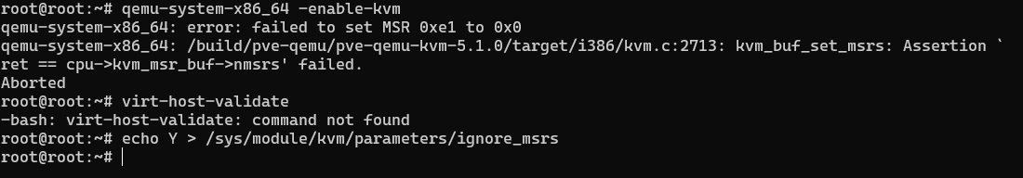

Этот параметр помог мне в моем не легком деле, и теперь игнорируя ошибки я смог запустить виртуальную машину

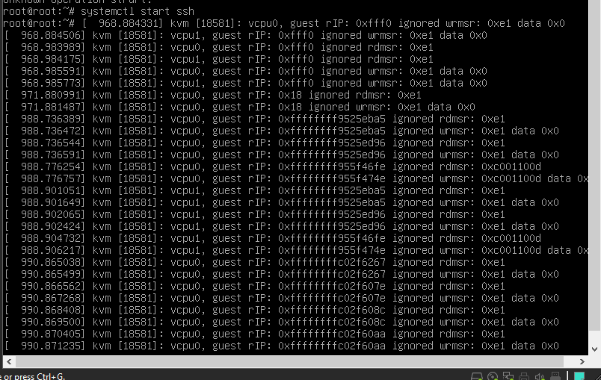

VNC клиент, успешно работает

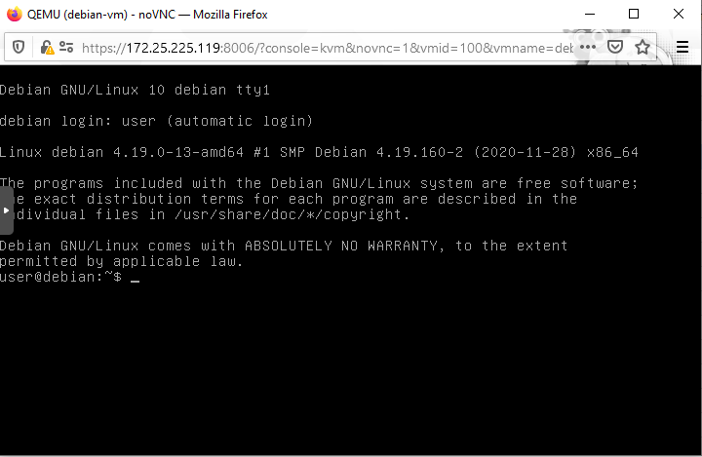

Реплицируем нод и добавляем его в этот кластер, готово

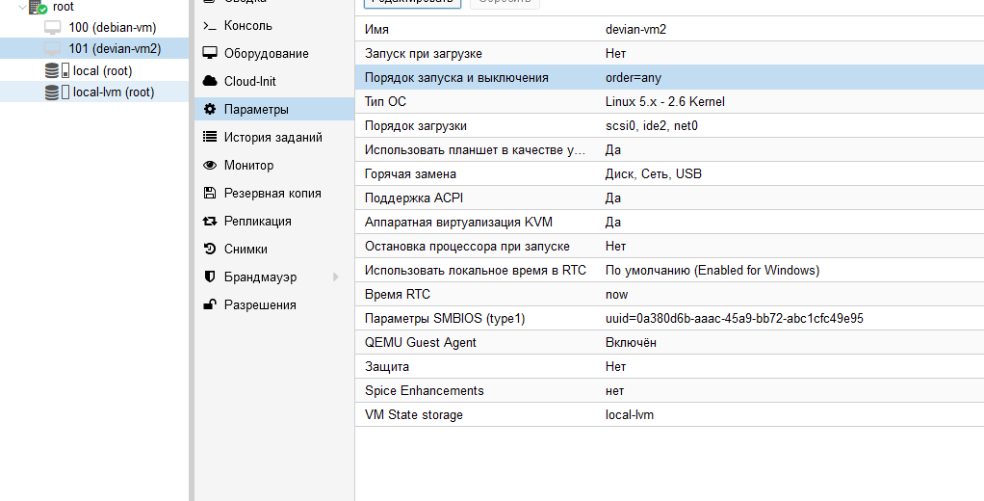

Переходим далее к следующему этапу (Собрать ceph кластер)

Устанавливаем

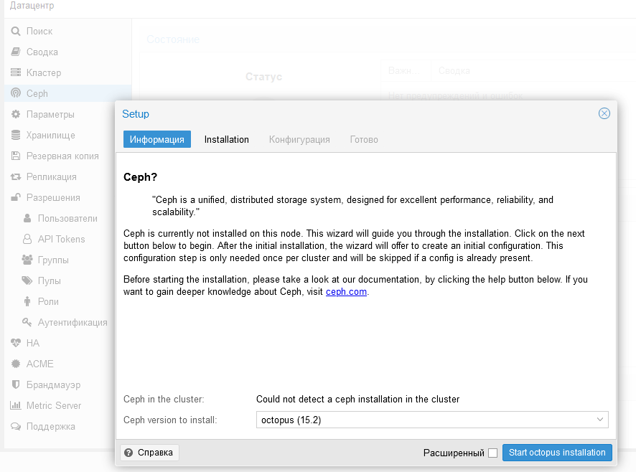

Выбираем версию и начинаем установку

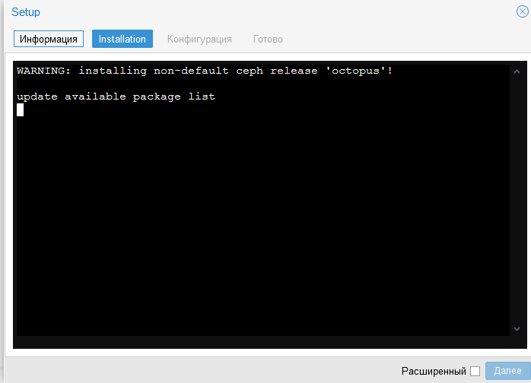

Подтверждаем

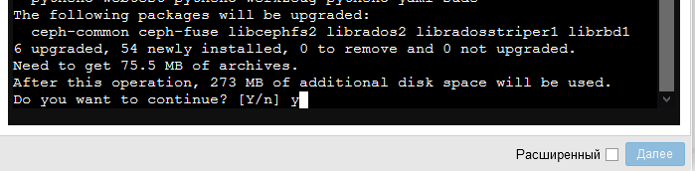

Успешно установили

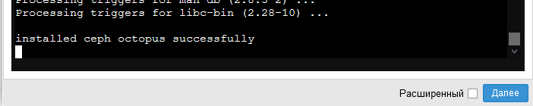

Создаем жёсткие диски на 3 – х нодах и объединяем их в кластер ceph

Проверяем 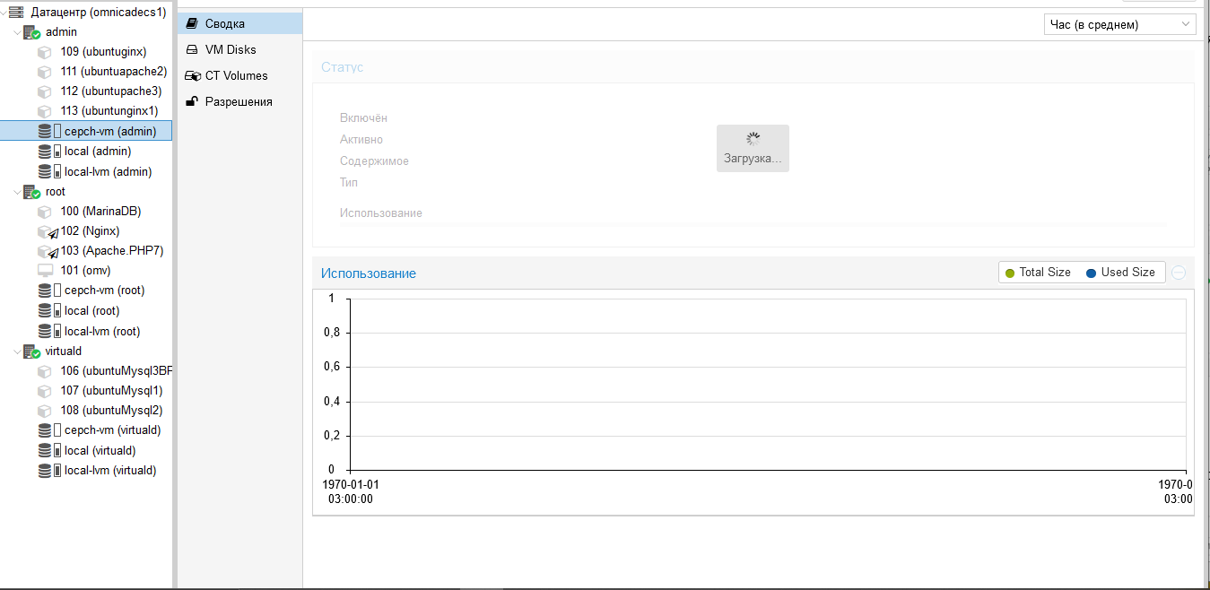

Продолжаем и объединяем в единый кластер

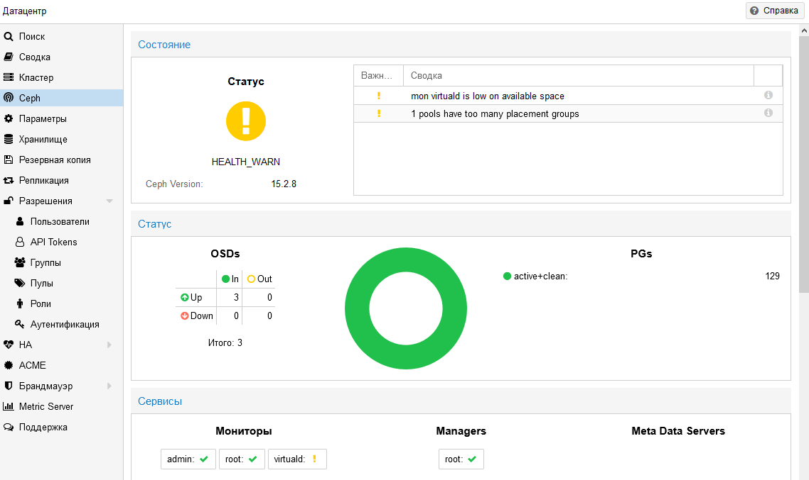

Редактируем настройки сети для создания клона и для совместной работы машин

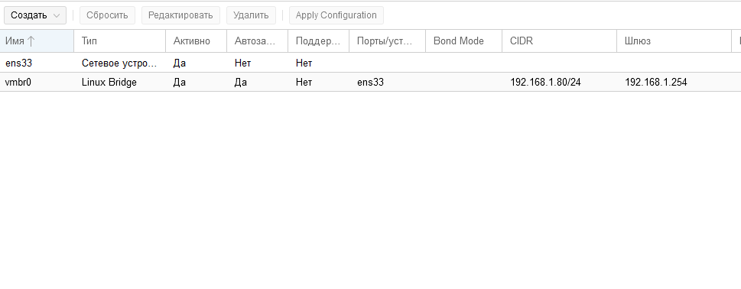

Продолжаем – создаем сеть для общения виртуальных машин

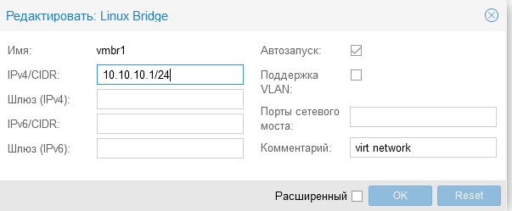

Основную сеть редактируем и задаем адрес dhcp

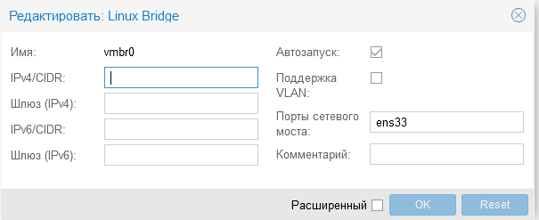

Конфигурационный файл

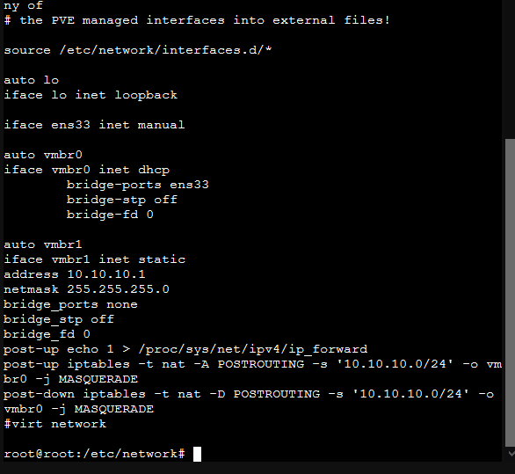

Теперь создаем клон proxmox



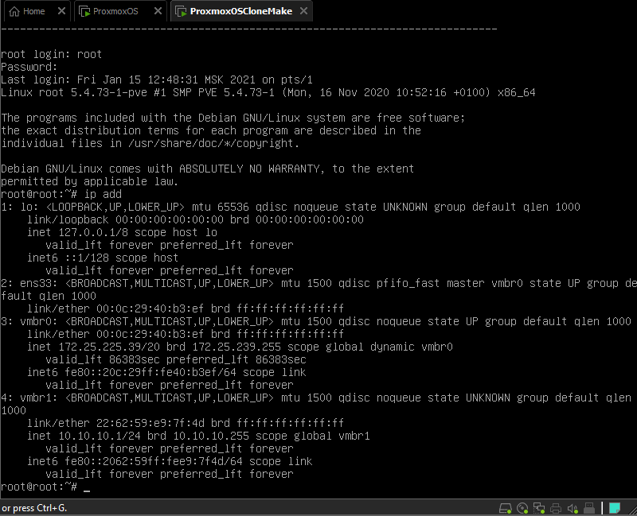

Теперь объединяем, по средствам LAN сегмента сети, проверяем через пинг

1 –ая машина

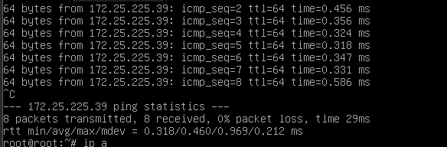

2 – ая машина

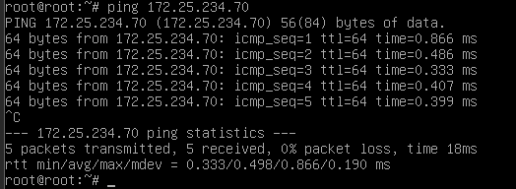

Теперь создаем 3 – ий клон



Объединяем через GUI интерфейс, копируем и вставляем в 2 остальные ноды

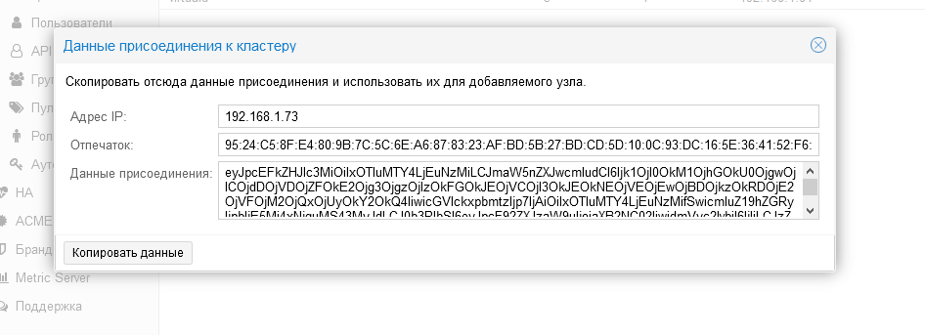

Готово

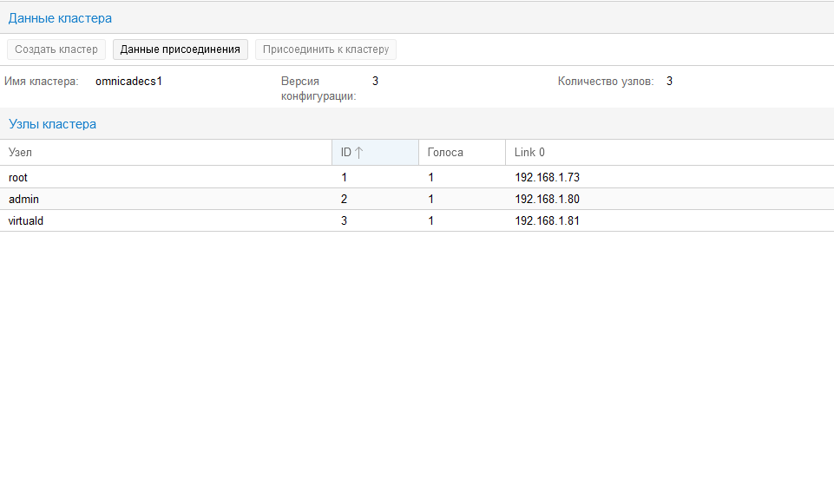

Проверяем переброску контейнера

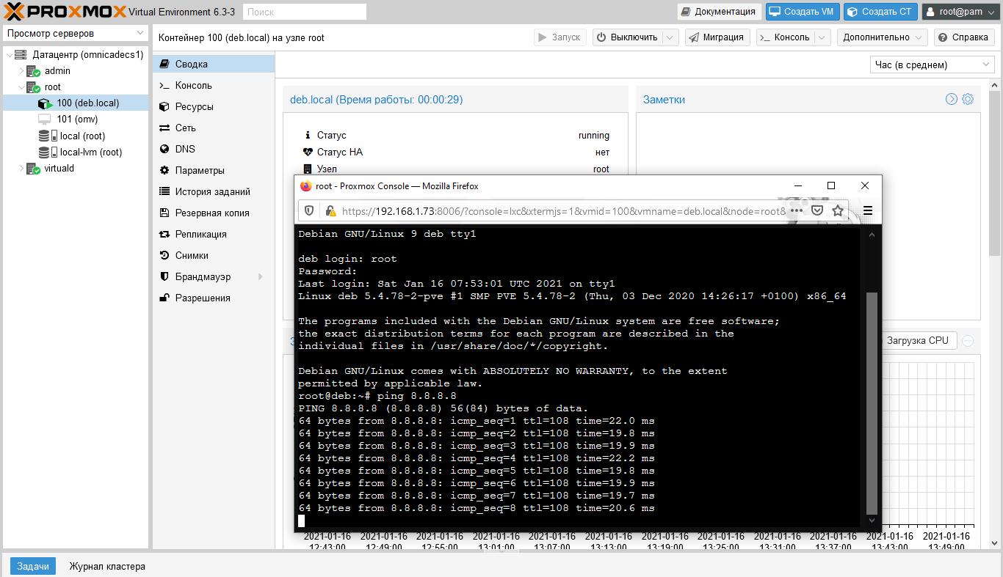

Выбираем куда

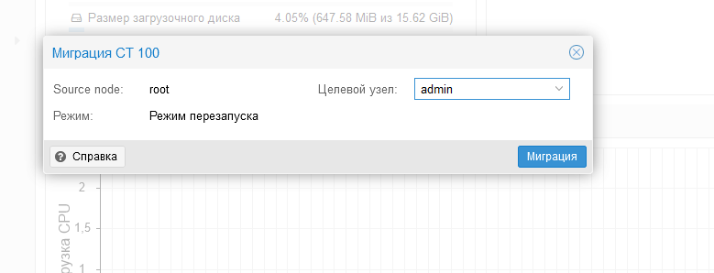

Продолжаем

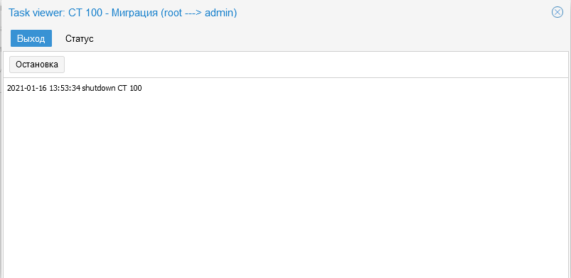

Заканчиваем



Теперь Редактируем DNS, так как на моем роутере cloudefaire dns он конфликтует с proxmox, по-этому редактируем его

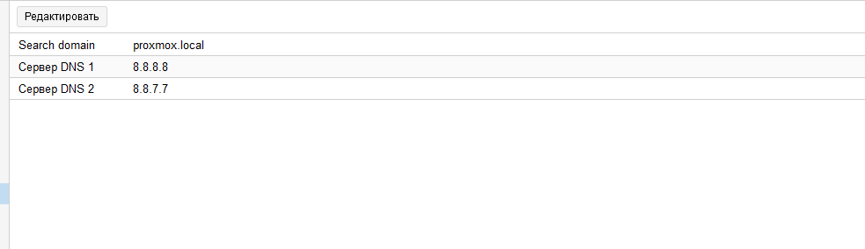

Устанавливаем нужные нам контейнеры

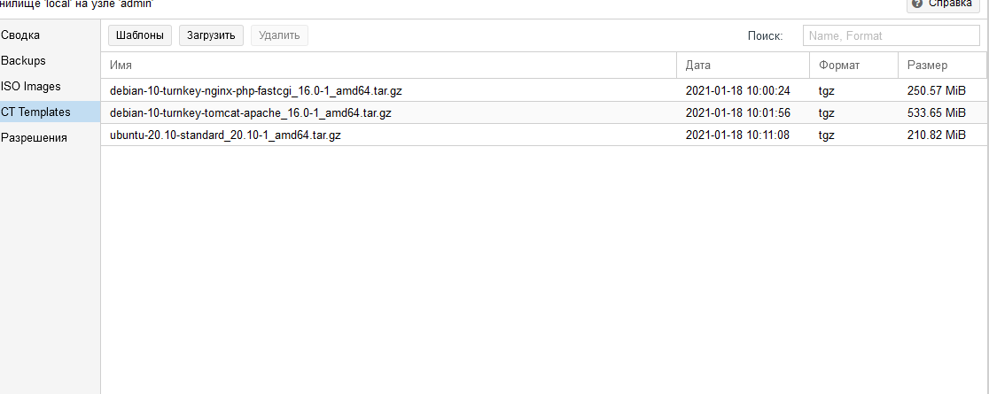

Делается это через шаблоны

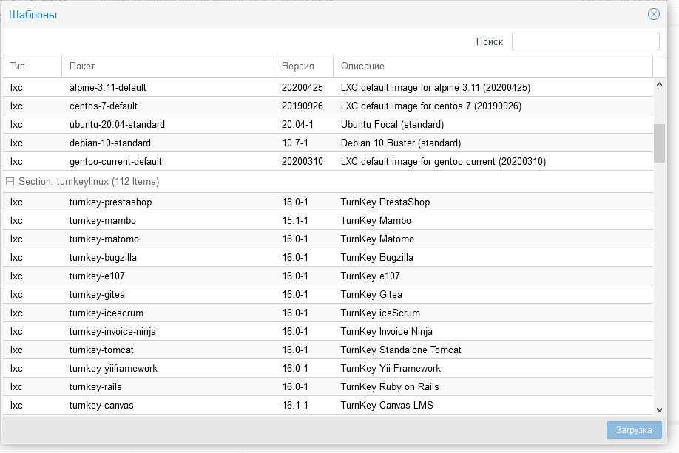

Настраиваем apache 3 штуки и проксируем через обратный адрес на nginx, для того чтобы в случае отключения 1 – го апача 2 резервные его подняли

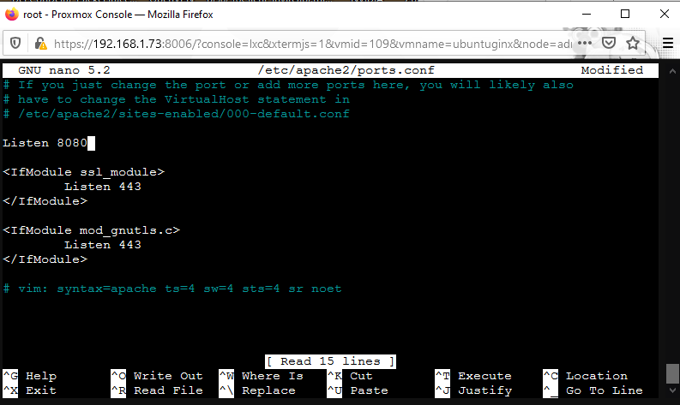

Продолжаем

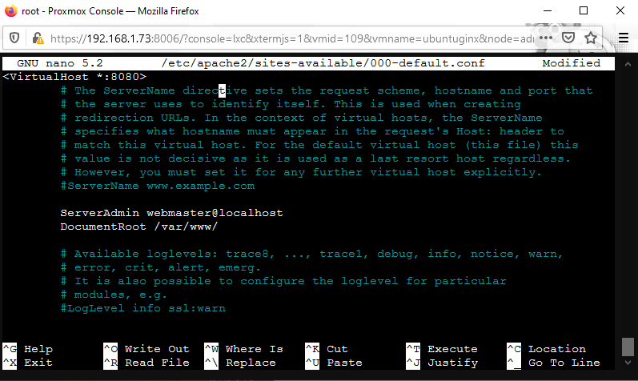

Готово, делаем с остальными контейнерами

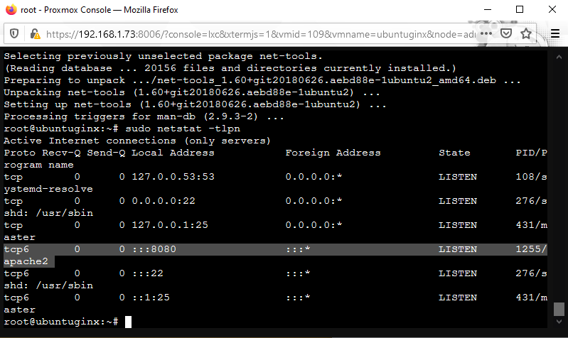

Настраиваем прослушивание порта на nginx машине

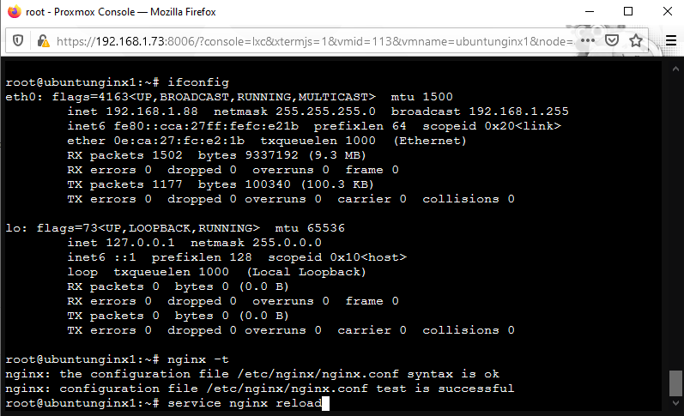

Продолжаем

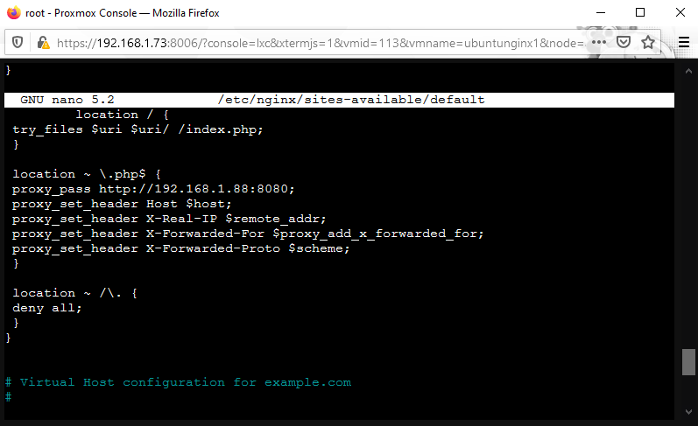

Готово. Все работает

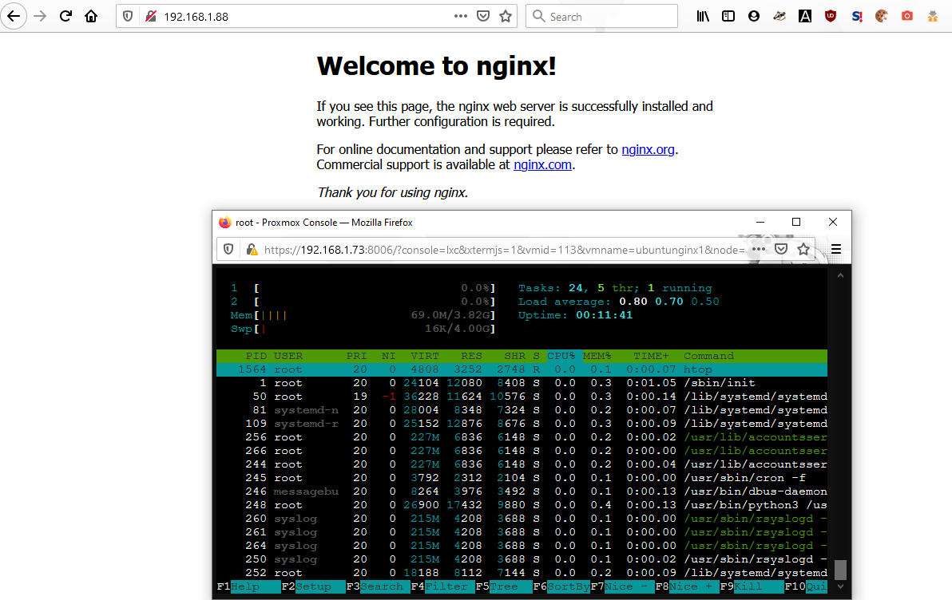

Настраиваем mysql + galera cluster (по типу если один полетит mysql другие 2 заменят его)

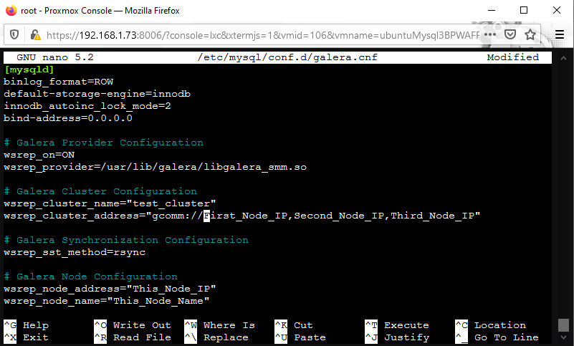

Дописываем конфиг

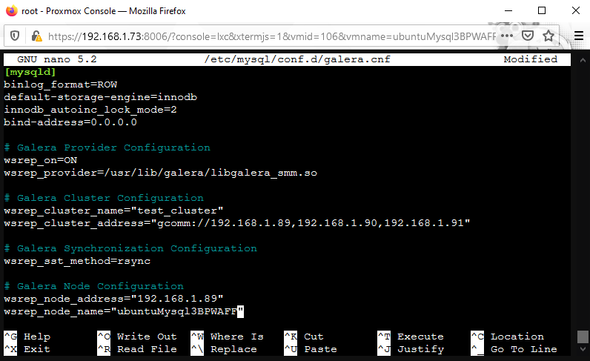

Прописываем порты для firewall

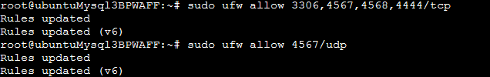

Проверяем создание кластера

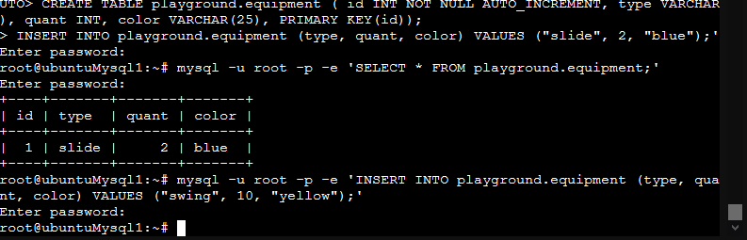

Присоединяем все

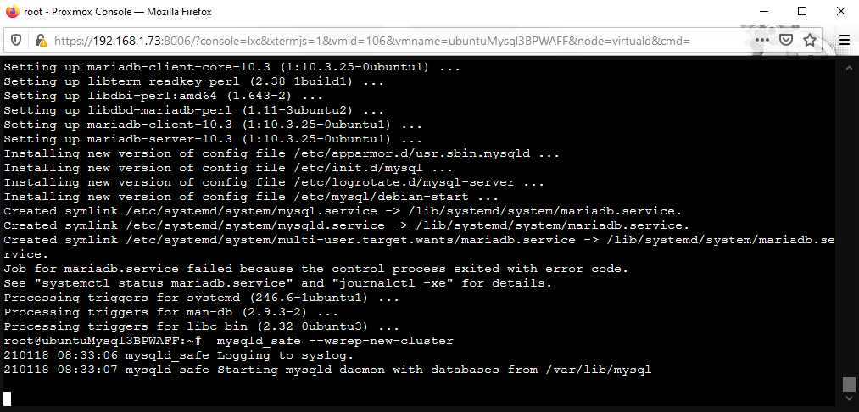

Готово



Проверяем через системные логи

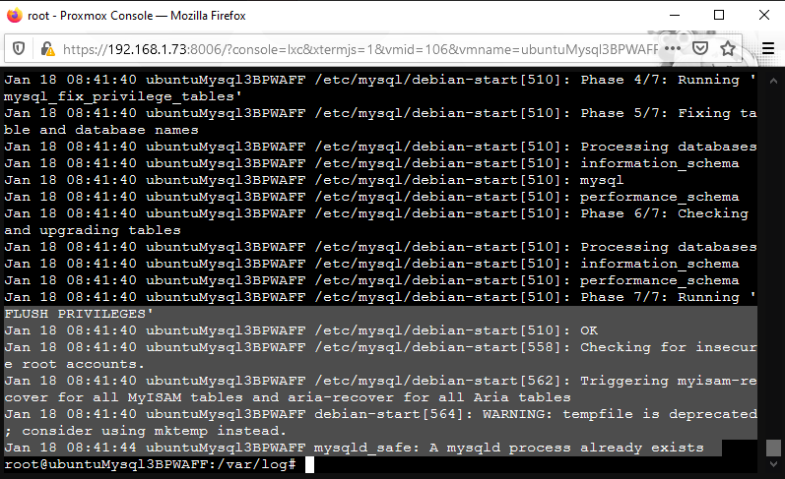

Прописываем настройки MarinaDB

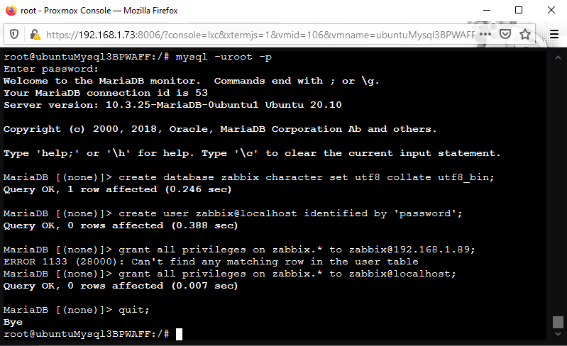

Скачиваем и запускаем BWAFF, тут у меня отключены java-script

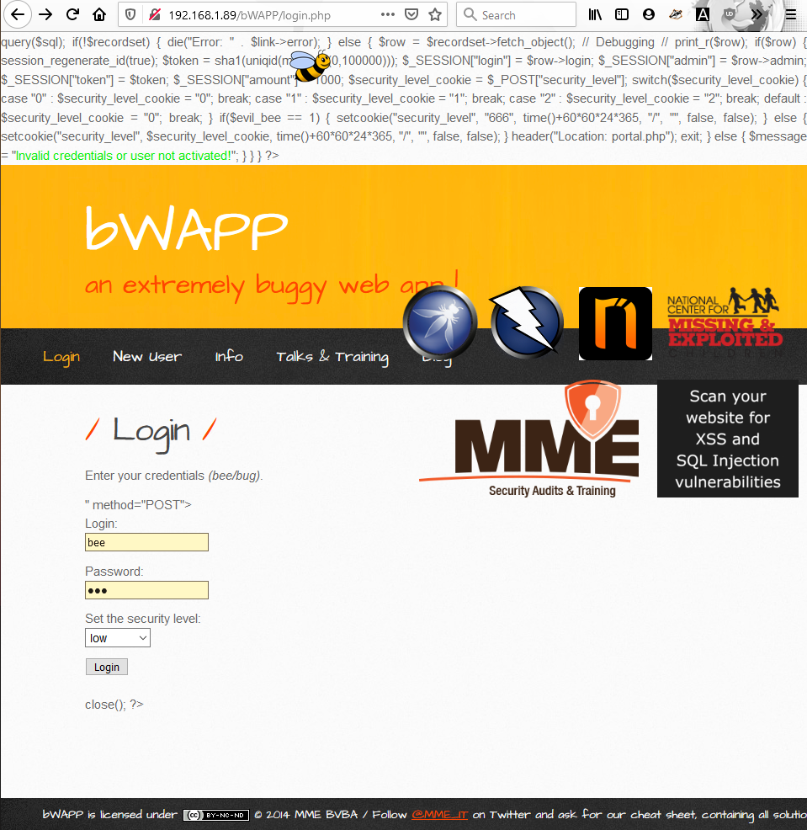

Тут теперь все нормально

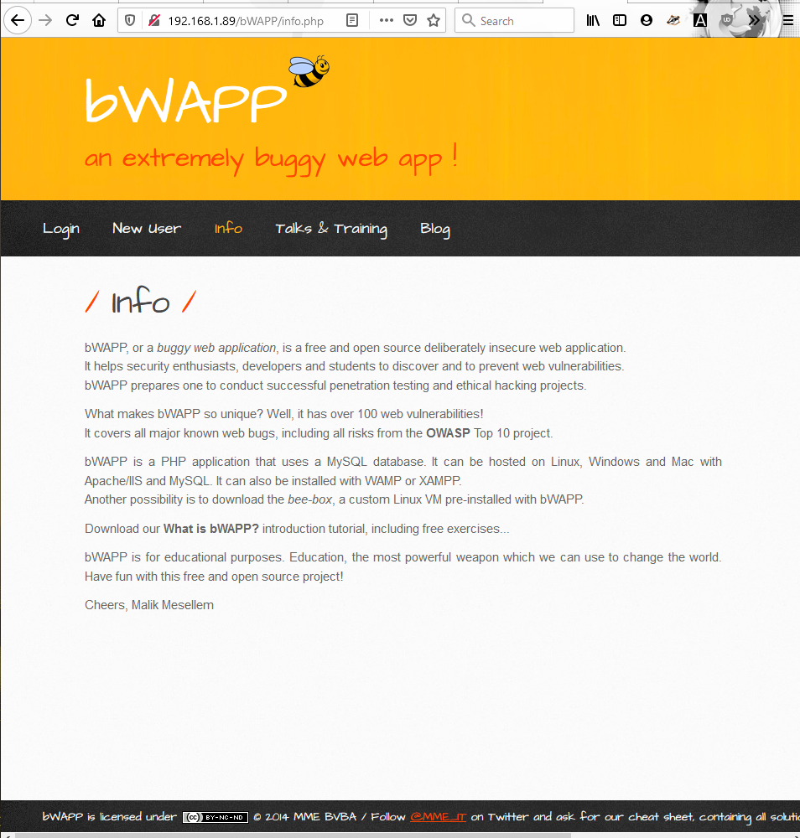

Делаем обратное проектирование по доменному имени через nginx и проверяем работоспособность конфига

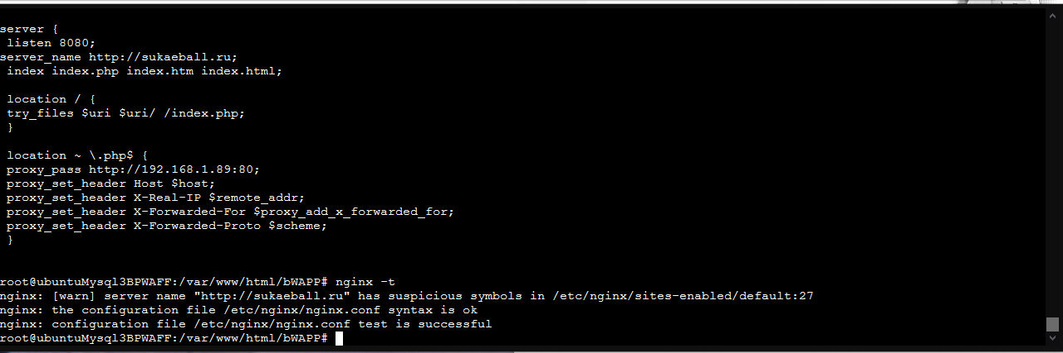

Готово, все работает

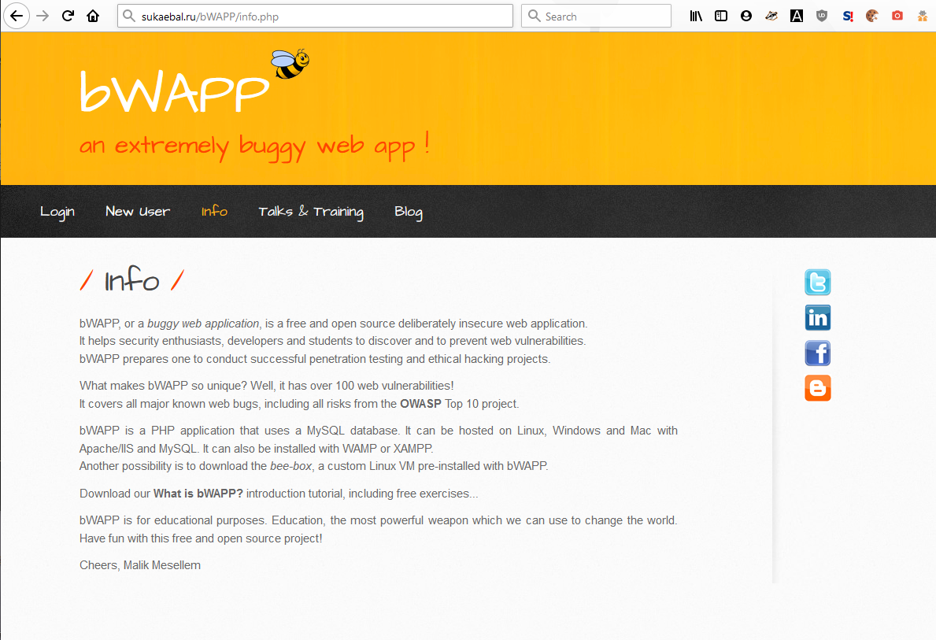

Далее идет настройка мониторинга через zabix

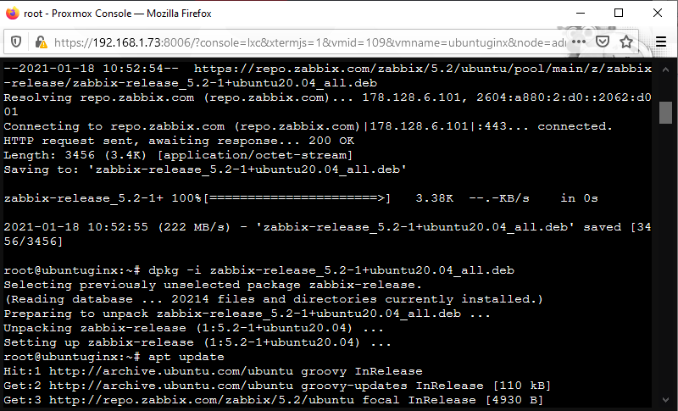

Устанавливаем

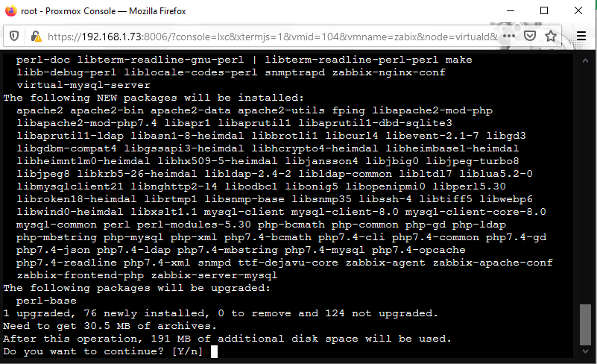

Продолжаем установку zabbix, нашел проблему сам, там версия Ubuntu была битая (образ), спрашивал у людей из xda-developers, они подсказали)

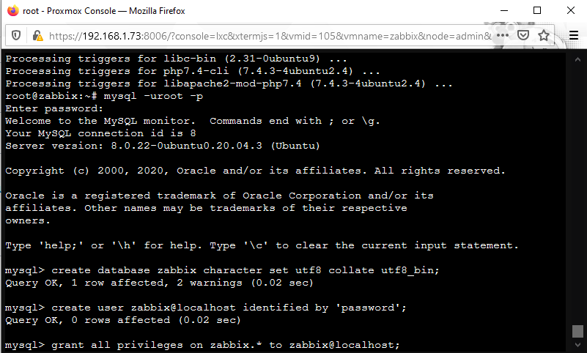

Редактируем конфиг файл

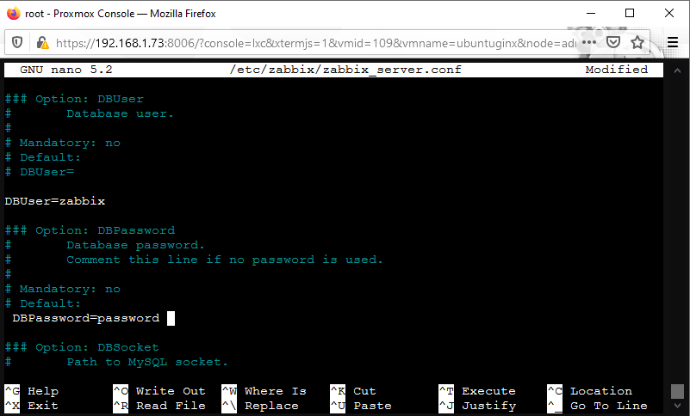

Запускаем

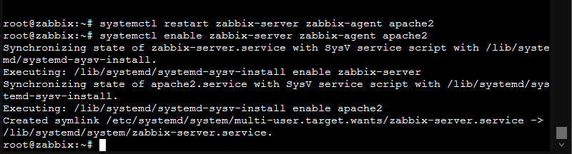

Дальше открывается GUI веб клиент

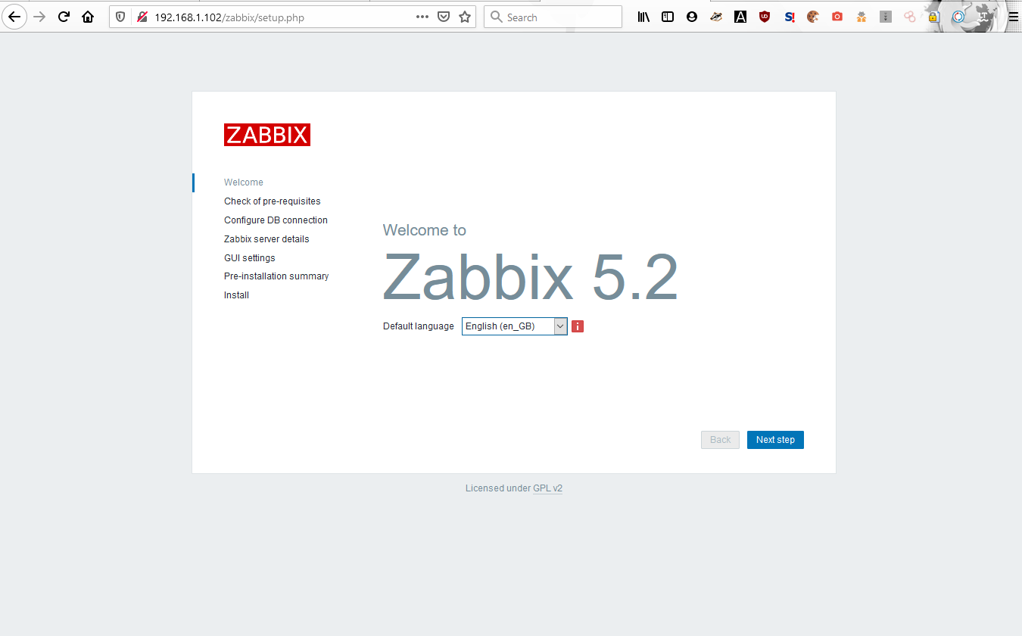

# Производим остаточную установку, через GUI веб интерфейс

# 

# Готово

# 

# Настроили и зашли

# 

# Создаем простой мониторинг, для этого создаем пользователей сети

# 

# После этого переходим в DASHBOARD, и проверяем аллерты (я создал уже специально для этого ситуацию такую)

# 

# Теперь проверяем статистику при рабочем состоянии, примерно тоже самое будет отображаться в зависимости от настройки хостов и частоты обновления информации о их.

# 

# Продолжаю тогда устанавливать Ansible от Red Hat, работает только на версии Ubuntu 16

# 

# Редактируем конфиг файл

# 

# Готово

# 

# Проверяем

# 

# Продолжаем

# 

# Настраиваем Ansible Playbook

# 

Запускаем Ansible Playbook (по заданию) тут я запустил на 2 сервера, вместо 3, так как мощности стало не хватать, 4 контейнера поддерживать + 3 виртуалки и кластера.

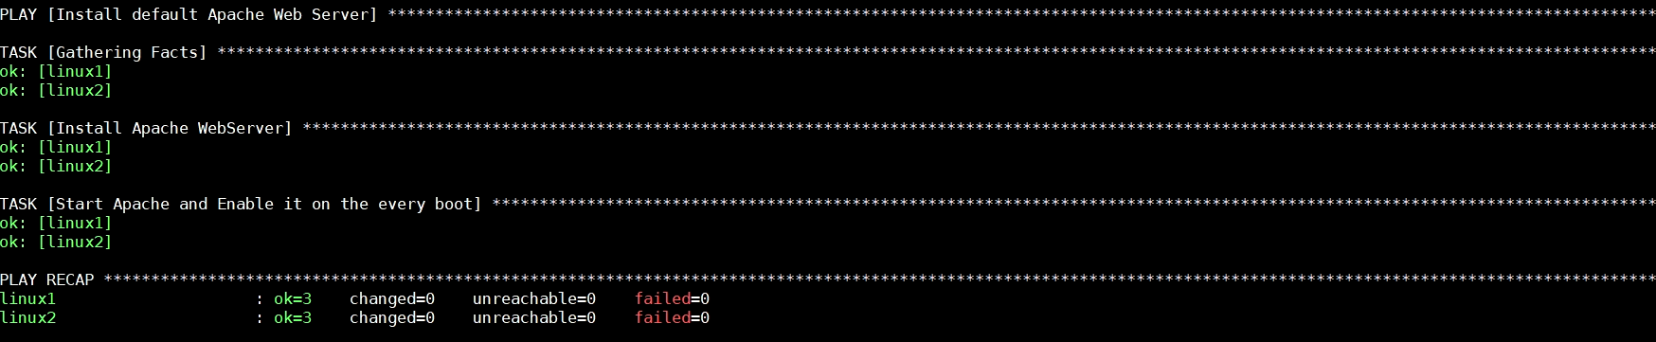

Вывод: я реализовал требуемое от меня задание, и приобрел много разных навыков в разных областях, начиная от настройки proxmox, заканчивая “playbook” – ми.